

СОВЕТ МУНИЦИПАЛЬНОГО ОБРАЗОВАНИЯ
ТУАПСИНСКИЙ РАЙОН
СЕССИЯ – 73

РЕШЕНИЕ
от _______________ № _______________
г. Туапсе

О внесении изменений в правила землепользования и застройки Новомихайловского городского поселения Туапсинского района, утвержденные решением Совета муниципального образования Туапсинский район от 28 марта 2014 г. № 91 «Об утверждении правил землепользования и застройки Новомихайловского городского поселения Туапсинского района», путем их уточнения в целях отображения границ зон с особыми условиями использования территорий, территорий объектов культурного наследия, территорий исторических поселений федерального значения, территорий исторических поселений регионального значения

В соответствии с Градостроительным кодексом Российской Федерации, Законом Краснодарского края от 21 июля 2008 г. № 1540-КЗ «Градостроительный кодекс Краснодарского края», иными нормативными правовыми актами Российской Федерации, Уставом муниципального образования Туапсинский район, решением Совета муниципального образования Туапсинский район от 25 ноября 2022 г. № 623 «О принятии к осуществлению части полномочий органов местного самоуправления Новомихайловского и Джубгского городских поселений Туапсинского района в части градостроительной деятельности и муниципального контроля» Совет муниципального образования Туапсинский район р е ш и л:
- Внести в правила землепользования и застройки Новомихайловского городского поселения Туапсинского района, утвержденные решением Совета муниципального образования Туапсинский район от 28 марта 2014 г. № 91 «Об утверждении правил землепользования и застройки Новомихайловского городского поселения Туапсинского района» (далее – ПЗЗ) изменения, путем их уточнения, отобразив на карте градостроительного зонирования границы зон с особыми условиями использования территорий, территорий объектов культурного наследия, территорий исторических поселений федерального значения, территорий исторических поселений регионального значения, согласно приложению 1 к постановлению.
- Статью 1 «Карта градостроительного зонирования с указанием зон действия ограничений по условиям охраны объектов культурного наследия и зон действия ограничений по санитарно-гигиеническим условиям» части 1 «Картографические документы» тома 2 «Градостроительные регламенты» правил землепользования и застройки Новомихайловского городского поселения Туапсинского района изложить в новой редакции согласно приложению 2 к постановлению.
- Ограничения использования земельных участков и объектов капитального строительства в границах зон с особыми условиями использования территорий, территорий объектов культурного наследия, территорий исторических поселений федерального значения, территорий исторических поселений регионального значения установить в соответствии с ограничениями, установленными в Едином государственном реестре недвижимости для таких зон.
4. Опубликовать настоящее решение в средствах массовой информации Туапсинского района.
5. Разместить настоящее решение на официальных сайтах администрации и Совета муниципального образования Туапсинский район в информационно-телекоммуникационной сети «Интернет».
6. Разместить настоящее решение на официальных сайтах администраций городских и сельских поселений Туапсинского района.
7. Отделу обеспечения градостроительной деятельности управления архитектуры и градостроительства администрации муниципального образования Туапсинский район (Исакова А.А.) разместить настоящее постановление в информационной системе обеспечения градостроительной деятельности муниципального образования Туапсинский район.
8. Контроль за выполнением настоящего постановления возложить на исполняющего обязанности заместителя главы администрации муниципального образования Туапсинский район Чиркова Д.С.
9. Постановление вступает в силу со дня его опубликования.

Глава
муниципального образования
Туапсинский район С.А. Бойко

Приложение 1 к решению Совета
муниципального образования
Туапсинский район
от____________ №___________

ЗОНЫ
с особыми условиями использования территории, территории объектов культурного наследия, территорий исторических поселений федерального значения, территорий исторических поселений регионального значения, сведения о которых внесены в Единый государственный реестр недвижимости

Охранные зоны инженерных коммуникаций.
Охранная зона кабельной линии электропередачи «КЛ 10 кВ ТП-Н564п - ТП-Н664». Реестровый номер: 23:33-6.1244. Площадь: 984,35 кв.м.
Охранная зона кабельной линии электропередачи «КЛ 10 кВ ТП-Н664 - ТП-Н164». Реестровый номер: 23:33-6.1167. Площадь: 676,77 кв.м.
Охранная зона кабельной линии электропередачи «КЛ 10 кВ ТП-Н703 - ТП-Н704». Реестровый номер: 23:33-6.1260. Площадь: 109,39 кв.м.
Охранная зона кабельной линии электропередачи «КЛ 10 кВ ТП-Н418 -ТП-Н704». Реестровый номер: 3:33-6.1246. Площадь: 10,00 кв.м.
Охранная зона воздушной линии электропередачи «ВЛ 10 кВ ТП-Н274 - КРН65». Реестровый номер: 23:33-6.1217. Площадь: 1 642,73 кв.м.
Охранная зона воздушной линии электропередачи «ВЛ 10 кВ КРН66 - КРН68». Реестровый номер: 23:33-6.1205. Площадь: 1 666,25 кв.м.
Охранная зона воздушной линии электропередачи «ВЛ 10 кВ КРН61 – оп. № 21 КВЛ 10 кВ КРН61- ТП-Н85». Реестровый номер: 23:33-6.1212. Площадь: 13 683,27 кв.м.
Охранная зона воздушной линии электропередачи «ВЛ 10 кВ ТП Н428 - КРН57». Реестровый номер: 23:33-6.1215. Площадь: 6 655,37 кв.м.
Охранная зона воздушной линии электропередачи «ВЛ 10 кВ оп. № 1 - КРН58 КВЛ 10 кВ ф.Ол 404 - КРН58». Реестровый номер: 23:33-6.1216. Площадь: 14 542,69 кв.м.
Охранная зона воздушной линии электропередачи «ВЛ 10 кВ оп. № 1 - ТП-Н428 КВЛ 10 кВ ф. Ол 109- ТП-Н428». Реестровый номер: 23:33-6.1209. Площадь: 8 117,78 кв.м.
Охранная зона кабельной линии электропередачи «КЛ 10 КВ II ст от ТП Н-265-Н389». Реестровый номер: 23:33-6.935. Площадь: 827,00 кв.м.
Охранная зона воздушной линии электропередачи «ВЛ 10 кВ ТП-Н187-КРН62». Реестровый номер: 23:33-6.1356. Площадь: 7 604,36 кв.м.
Охранная зона воздушной линии электропередачи «ВЛ 10 кВ оп. № 1 - КРН63 КВЛ 10 кВ ф.Нм7-ТРП-138». Реестровый номер: 23:33-6.1356. Площадь: 89 686,20 кв.м.
Охранная зона воздушной линии электропередачи «ВЛ 10 кВ ТП-Н74-ТП-Н187». Реестровый номер: 23:33-6.1253. Площадь: 21 203,11 кв.м.
Охранная зона воздушной линии электропередачи «ВЛ 10 кВ ТП-Н73-ТП-Н74». Реестровый номер: 23:33-6.1248. Площадь: 8 774,89 кв.м.
Охранная зона линии электропередачи воздушная 10 кВ № 2 к АГРС «Новомихайловская» газопровода Джубга-Лазаревское-Сочи сухопутный участок №2. Реестровый номер: 23:33-6.854. Площадь: 968,40 кв.м.
Охранная зона линии электропередачи воздушная 10 кВ №1 к АГРС «Новомихайловская» газопровода Джубга-Лазаревское-Сочи сухопутный участок №2. Реестровый номер: 23:33-6.1026. Площадь: 38 522,10 кв.м.
Охранная зона воздушной линии электропередачи «ВЛ 10 кВ оп.№1 - оп. №7 КВЛ 10 кВ ТП-Н263 - КРН6». Реестровый номер: 23:33-6.1207. Площадь: 3 571,62 кв.м.
Охранная зона воздушной линии электропередачи «ВЛ 10 кВ оп.№1 - оп.№20 КВЛ 10 кВ ф.Нм.4 - ТП-Н263». Реестровый номер: 23:33-6.1259. Площадь: 9 698,19 кв.м.
Охранная зона кабельной линии электропередачи «КЛ 10 кВ ТП-Н38 - оп.1 КВЛ-10 ТП-Н38-ТП-Н641». Реестровый номер: 23:33-6.1250. (Общая площадь: 14,50 кв.м.)
Охранная зона воздушной линии электропередачи «ВЛ 10 кВ от ТП-Н213 до оп. № 12 КВЛ 10 кВ ТП-Н213-ТП-Н573». Реестровый номер: 23:33-6.1210. Площадь: 4 078,57 кв.м.
Охранная зона кабельной линии электропередачи «КЛ 10 кВ Л202-РП-141». Реестровый номер: 23:33-6.1262. Площадь: 1 300,52 кв.м.
Охранная зона кабельной линии электропередачи «КЛ-10кВ Л121-РП-141». Реестровый номер: 23:33-6.1252. Площадь: 1 303,96 кв.м.
Охранные зоны пунктов государственной геодезической сети.
Охранная зона пункта государственной геодезической сети «Дымный Пикет», расположенного на территории Туапсинского района Краснодарского края. Реестровый номер: 23:33-6.644. Учетный номер: 23.33.2.731. Площадь: 16,00 кв.м.
Охранная зона пункта государственной геодезической сети «Ту», расположенного на территории Туапсинского района Краснодарского края. Реестровый номер: 23:33-6.695. Учетный номер: 23.33.2.712. Площадь: 16,00 кв.м.
Охранная зона пункта государственной геодезической сети «Грязнова», расположенного на территории Туапсинского района Краснодарского края. Реестровый номер: 23:33-6.977. Учетный номер: 23.33.2.717. Площадь: 16,00 кв.м.
Охранная зона пункта государственной геодезической сети «Арарат», расположенного на территории Туапсинского района Краснодарского края. Реестровый номер: 23:33-6.624. Учетный номер: 23.33.2.721. Площадь: 16,00 кв.м.
Охранная зона пункта государственной геодезической сети «Граничная», расположенного на территории Туапсинского района Краснодарского края. Реестровый номер: 23:33-6.703. Учетный номер: 23.33.2.723. Площадь: 16,00 кв.м.
Охранная зона пункта государственной геодезической сети «Лысая», расположенного на территории Туапсинского района Краснодарского края. Реестровый номер: 23:33-6.818. Учетный номер: 23.33.2.729. Площадь: 16,00 кв.м.
Охранная зона пункта государственной геодезической сети «Напсошок», расположенного на территории Туапсинского района Краснодарского края. Реестровый номер: 23:33-6.886. Учетный номер: 23.33.2.732. Площадь: 16,00 кв.м.
Охранная зона пункта государственной геодезической сети «Маяк», расположенного на территории Туапсинского района Краснодарского края. Реестровый номер: 23:33-6.633. Учетный номер: 23.33.2.683. Площадь: 16,00 кв.м.
Охранная зона пункта государственной геодезической сети «Свистун», расположенного на территории Туапсинского района Краснодарского края. Реестровый номер: 23:33-6.915. Учетный номер: 23.33.2.700. Площадь: 16,00 кв.м.
Охранная зона пункта государственной геодезической сети «Сатанок», расположенного на территории Туапсинского района Краснодарского края. Реестровый номер: 23:33-6.810. Учетный номер: 23.33.2.701. Площадь: 16,00 кв.м.
Охранная зона пункта государственной геодезической сети «Псебе», расположенного на территории Туапсинского района Краснодарского края. Реестровый номер: 23:33-6.887. Учетный номер: 23.33.2.705. Площадь: 16,00 кв.м.
Охранная зона пункта государственной геодезической сети «Соломонова», расположенного на территории Туапсинского района Краснодарского края. Реестровый номер: 23:33-6.796. Учетный номер: 23.33.2.711. Площадь: 16,00 кв.м.
Охранная зона пункта государственной геодезической сети «Новомихайловский», расположенного на территории Туапсинского района Краснодарского края. Реестровый номер: 23:33-6.664. Учетный номер: 23.33.2.750. Площадь: 16,00 кв.м.
Охранная зона пункта государственной геодезической сети «Перевальный», расположенного на территории Туапсинского района Краснодарского края. Реестровый номер: 23:33-6.1095. Площадь: 16,00 кв.м.
Санитарно-защитные зоны предприятий, сооружений и иных объектов.
Санитарно-защитная зона многотопливного автозаправочного комплекса №4 ПАО «НК «Роснефть» - Кубаньнефтепродукт». Реестровый номер: 23:33-6.1408. Площадь: 31 052,86 кв.м.
Зоны затопления.
Зона затопления территории п. Новомихайловский Новомихайловского городского поселения Туапсинского района Краснодарского края при половодьях и паводках р. Нечепсухо, р. Псебе 1% обеспеченности. Реестровый номер: 23:33-6.1233. Общей площадью: 3 445 431,08 кв.м.
Зона затопления территории с. Ольгинка Новомихайловского городского поселения Туапсинского района Краснодарского края при половодьях и паводках р. Кабак, р. Ту 1% обеспеченности. Реестровый номер: 23:33-6.1296. Общей площадью: 1 689 515,36 кв.м.
Зона затопления территории с. Пляхо Новомихайловского городского поселения Туапсинского района Краснодарского края при половодьях и паводках р. Малое Пляхо 1% обеспеченности. Реестровый номер: 23:33-6.1297. Общей площадью: 316 743,10 кв.м.
Зона затопления территории с. Подхребетовое Новомихайловского городского поселения Туапсинского района Краснодарского края при половодьях и паводках р. Нечепсухо 1% обеспеченности. Реестровый номер: 23:33-6.1298. Общей площадью: 346 346,80 кв.м.
Зоны подтопления.
Зона подтопления территории п. Новомихайловский Новомихайловского городского поселения Туапсинского района Краснодарского края при половодьях и паводках р. Нечепсухо, р. Псебе 1% обеспеченности. Реестровый номер: 23:33-6.1235. Общей площадью: 1 005 102,97 кв.м.
Зона подтопления территории с. Ольгинка Новомихайловского городского поселения Туапсинского района Краснодарского края при половодьях и паводках р. Кабак, р. Ту 1% обеспеченности. Реестровый номер: 23:33-6.1294. Общей площадью: 353 700,65 кв.м.
Зона подтопления территории с. Пляхо Новомихайловского городского поселения Туапсинского района Краснодарского края при половодьях и паводках р. Малое Пляхо 1% обеспеченности. Реестровый номер: 23:33-6.1273. Общей площадью: 719 494,30 кв.м.
Зона подтопления территории с. Подхребетовое Новомихайловского городского поселения Туапсинского района Краснодарского края при половодьях и паводках р. Нечепсухо 1% обеспеченности. Реестровый номер: 23:33-6.1312. Общей площадью: 35 574,86 кв.м.
Территории объектов культурного наследия.
Территория объекта культурного наследия федерального значения «Могильник», эпоха поздней бронзы. Реестровый номер: 23:33-8.12. Площадь: 1 108,17 кв.м.
Территория объекта культурного наследия федерального значения «Курганная группа», Краснодарский край, Туапсинский район, пгт. Новомихайловский, 5 км к северо–востоку от поселка, урочище Сопино. Реестровый номер: 23:33-8.25. Площадь: 3 6611,16 кв.м.
Территория объекта культурного наследия федерального значения «Курганная группа (118 насыпей)», эпоха позднего средневековья. Реестровый номер: 23:33-8.13. Площадь: 8 134,95 кв.м.
Территория объекта культурного наследия федерального значения «Курганная группа (31 насыпь)». Реестровый номер: 23:33-8.22. Общая площадь: 2 341,67 кв.м.
Территория объекта культурного наследия федерального значения «Курган «Псебе». Реестровый номер: 23:33-8.36. Площадь: 576,19кв.м.
Территория объекта культурного наследия федерального значения «Могильник», эпоха поздней бронзы. Реестровый номер: 23:33-8.6. Площадь: 1288.10 кв.м.
Территория объекта культурного наследия федерального значения «Курганная группа (23 насыпи)», эпоха позднего средневековья. Реестровый номер: 23:33-8.30. Площадь: 4 644,34 кв.м.
Территория объекта культурного наследия федерального значения «Курганная группа (31 насыпь)», эпоха позднего средневековья. Реестровый номер: 23:33-8.7. Площадь: 1 924,59 кв.м.
Территория объекта культурного наследия федерального значения «Курганная группа (57 насыпей)». Реестровый номер: 23:33-8.46. Площадь: 5 295,54 кв.м.
Территория объекта культурного наследия федерального значения «Курганная группа (116 насыпей)», эпоха позднего средневековья. Реестровый номер: 23:33-8.28. Площадь: 1 2753,46 кв.м.
Территория объекта культурного наследия федерального значения «Курганная группа», эпоха позднего средневековья. Реестровый номер: 23:33-8.21. Площадь: 8 877,28 кв.м.
Территория объекта культурного наследия федерального значения «Курганная группа (52 насыпи)». Реестровый номер: 23:33-8.42. Площадь: 8 948,45 кв.м.
Территория объекта культурного наследия федерального значения «Курганная группа». Реестровый номер: 23:33-8.40. Площадь: 132,82 кв.м.
Территория объекта культурного наследия федерального значения «Курганная группа (52 насыпи)», эпоха позднего средневековья. Реестровый номер: 23:33-6.1084. Площадь: 3 791,74 кв.м.
Территория объекта культурного наследия федерального значения «Курганная группа (51 насыпь)», эпоха позднего средневековья. Реестровый номер: 23:33-8.9. Площадь: 5 495,40 кв.м.
Территория объекта культурного наследия федерального значения «Курганная группа (45 насыпей)». Реестровый номер: 23:33-8.41. Площадь: 4 231,21кв.м.
Территория объекта культурного наследия федерального значения «Курганная группа (8 насыпей)», эпоха позднего средневековья. Реестровый номер: 23:33-8.10. Площадь: 8 751,97 кв.м.
Территория объекта культурного наследия федерального значения «Курганная группа (12 насыпей)», эпоха позднего средневековья. Реестровый номер: 23:33-6.1083. Площадь: 1 974,34 кв.м.
Водоохранные зоны.
Водоохранная зона реки Ту. Реестровый номер: 23:33-6.867. Часть площадью: 674 519,00 кв.м.
Водоохранная зона реки Кабак. Реестровый номер: 23:33-6.805. Площадь: 963 946,00 кв.м.

Прибрежные защитные полосы.
Прибрежная защитная полоса реки Ту. Реестровый номер: 23:33-6.738. Часть площадью: 346346,00 кв.м.
Прибрежная защитная полоса реки Кабак. Реестровый номер: 23:33-6.863. Площадь: 493258,00 кв.м.

Исполняющий обязанности
начальника управления архитектуры
и градостроительства - главный
архитектор администрации
муниципального образования
Туапсинский район Д.Ю. Семененко

Приложение 2 к решению Совета
муниципального образования
Туапсинский район
от____________ №___________

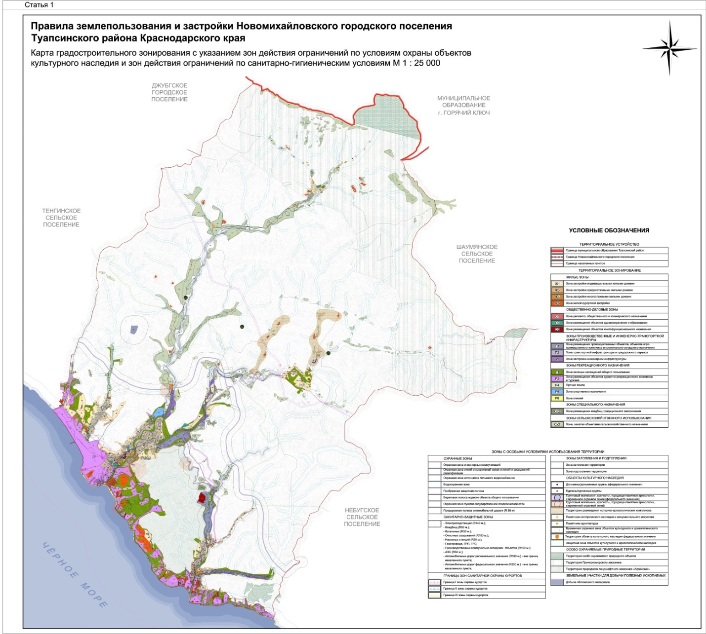

Исполняющий обязанности
начальника управления архитектуры
и градостроительства - главный
архитектор администрации
муниципального образования
Туапсинский район Д.Ю. Семененко

